**《开个玩具交流会》学习指南**

**教学目标：**

1. 通过自主创意玩具进行游戏，知道有创意的玩具玩起来更开心。
2. 通过玩具交流会，体会集体游戏的快乐，产生乐于与同伴分享游戏快乐的愿望，懂得游戏中与同伴文明交往才能玩的更开心。

同学们，大家好！今天我们学习的内容是一年级道德与法治上册教材第9课内容第二课时《你会跟它们玩吗》，接下来我们一起开启今天的课程，请同学们打开书把38—39页这一部分的内容先看一看，你可以边看边边思考，想一想怎么玩才能好玩又开心。

**学习任务单**：

**【课前活动】**

活动一：挑选自己最喜欢的玩具，向家人介绍玩具的玩法。  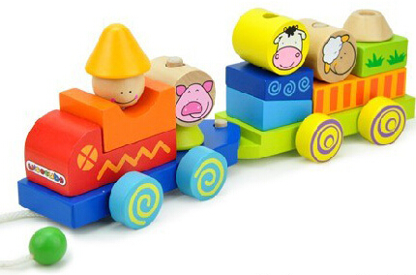 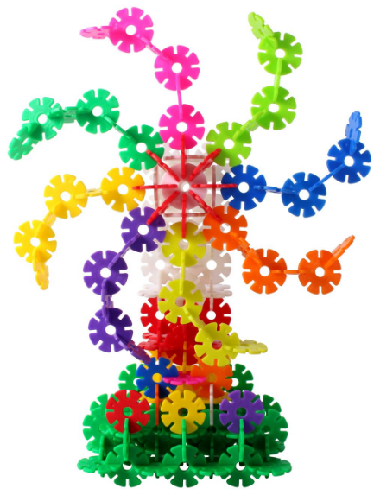

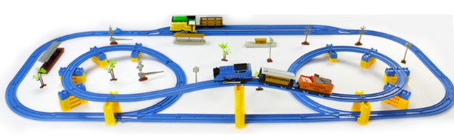

**【课上活动】**

活动二：请你利用家中的闲置物品进行创意活动，把你的想法写下来或者画下来吧。

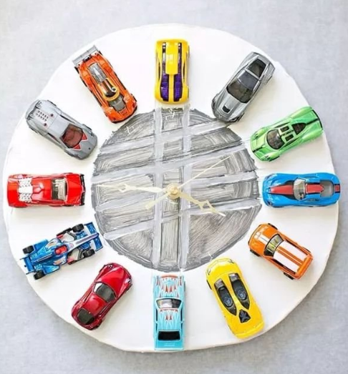

活动三：同样一个玩具可以有很多种玩法，开动脑筋想一想说出你的好想法。

 